Tuần 22: 01/02/ 2021 đến 06/02/2021
Môn Tin học – lớp 6
Bài 17: ĐỊNH DẠNG ĐOẠN VĂN BẢN

- MỤC TIÊU
1. Kiến thức:
- Học sinh biết khái niệm định dạng đoạn văn bản là gì.
- Học sinh biết định dạng đoạn văn bản bằng 2 cách là: sử dụng các nút lệnh trên thanh công cụ và hộp thoại Paragraph.
- Học sinh hiểu ý nghĩa của việc định dạng đoạn văn bản.
- Học sinh hiểu các bước sử dụng các nút lệnh trên thanh công cụ hoặc sử dụng hộp thoại Paragraph để thực hiện việc định dạng đoạn văn bản.
2. Kỹ năng:
- Thực hiện các thao tác định dạng đoạn văn bản cơ bản.
- NỘI DUNG

Nội dung học sinh cần làm | Hướng dẫn
HS: Quan sát các loại định dạng bên dưới hình  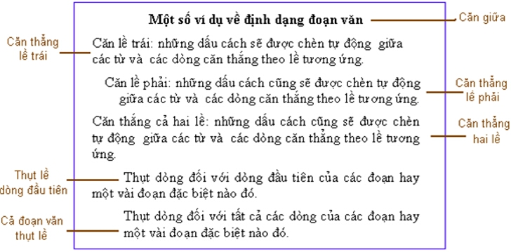  + Kiểu căn lề (căn thẳng lề trái, căng thẳng lề phải, căng giữa, căng thẳng hai lề)  + Vị trí lề của l đoạn văn bản so với toàn trang;  + Khoảng cách lề của dòng đầu tiên;  + Khoảng cách đến đoạn văn trên hoặc dưới;  + Khoảng cách giữa các dòng trong đoạn văn. | 1. Định dạng đoạn văn: (ghi tập)  - Định dạng đoạn văn là thay đổi các tính chất sau đây của đoạn văn bản:  + Kiểu căn lề (căn thẳng lề trái, căng thẳng lề phải, căng giữa, căng thẳng hai lề)  + Vị trí lề của cả đoạn văn bản so với toàn trang;  + Khoảng cách lề của dòng đầu tiên;  + Khoảng cách đến đoạn văn trên hoặc dưới;  + Khoảng cách giữa các dòng trong đoạn văn.
- Sử dụng các nút lệnh để định dạng đoạn văn  Tương tự như định dạng kí tự, ta có thể định dạng đoạn văn bản bằng các nút lệnh và bằng hộp thoại.  Hướng dẫn cho học sinh cách dùng các nút lệnh để định dạng đoạn văn bản.  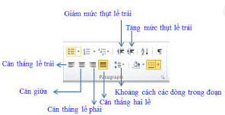  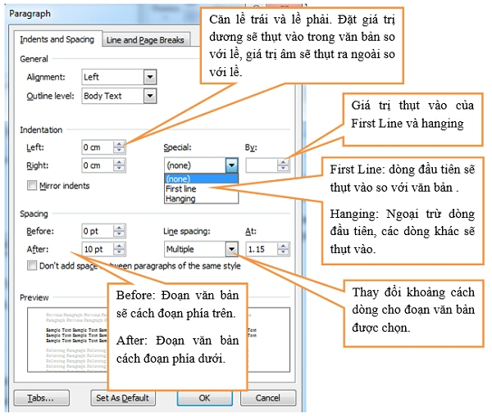  Ngoài cách định dạng bằng các nút lệnh ta còn có thể sử dụng hộp thoại Paragraph để định dạng. Vậy sử dụng hộp thoại này như thế nào? => Vào phần 3  - Định dạng đoạn văn bằng hộp thoại Paragraph  Đây là hình ảnh hộp thoại Paragraph  Học sinh quan sát các vị trí và tác dụng của hộp thoại Paragraph.  BÀI TẬP TRẮC NGHIỆM:  Bài 1: Định dạng đoạn văn bản là định dạng:  A. Kiểu căn lề, vị trí lề của cả đọan văn bản so với toàn trang.  B. Khoảng cách lề của dòng đầu tiên, khoảng cách đến đoạn văn trên hoặc dưới.  C. Khoảng cách giữa các dòng trong đoạn văn.  D. Tất cả đáp án trên  Bài 2: Thay đổi mức thụt lề của trang văn bản là thao tác:  A. Định dạng văn bản  B. Lưu tệp văn bản  C. Trình bày trang  D. Định dạng đoạn văn bản  Bài 3: Để đặt khoảng cách dòng trong đoạn văn ta chọn lệnh:  A.  B.   C.  D.  Bài 4: Để giảm lề trái đoạn văn ta chọn lệnh:  A.  B.  C.  D.  Bài 5: Công việc nào dưới đây không liên quan định dạng văn bản :  A. Thay đổi phông chữ  B. Thay đổi khoảng cách giữa các dòng  C. Đổi kích thước trang giấy  D. Sửa lỗi chính tả  Bài 6: Trong các thao tác dưới đây, thao tác nào không phải là thao tác định dạng đoạn văn bản?  A. Chọn màu đỏ cho chữ  B. Tăng khoảng cách giữa các dòng trong đoạn văn  C. Tăng khoảng cách giữa các đoạn văn  D. Căn giữa đoạn văn bản  Bài 7: Các nút lệnh dùng để định dạng đoạn văn bản gồm có các nút nào?  A. Căn lề  B. Thay đổi lề cả đoạn văn  C. Khoảng cách dòng trong đoạn văn  D. Tất cả ý trên  Bài 8: Nút lệnh trên thanh công cụ dùng để:  A. Căn lề giữa cho đoạn văn bản  B. Căn lề trái cho đoạn văn bản  C. Căn đều hai bên cho đoạn văn bản  D. Căn lề phải cho đoạn văn bản  Bài 9: Nút lệnh  trên thanh công cụ dùng để:  A. Căn lề giữa cho đoạn văn bản  B. Căn lề trái cho đoạn văn bản  C. Căn đều hai bên cho đoạn văn bản  D. Căn lề phải cho đoạn văn bản  Bài 10: Để định dạng đoạn văn bản em sử dụng các lệnh nào?  A. Format/Font  B. Home /Paragraph  C. File/Paragraph  D. Format/Paragraph | 2. Sử dụng các nút lệnh để định dạng đoạn văn (ghi tập)  - Đưa con trỏ soạn thảo vào đoạn văn bản và sử dụng các nút lệnh trên thanh công cụ định dạng:  + Căn lề.  + Thay đổi lề cả đoạn văn.  + Khoảng cách dòng trong đoạn văn.  Xem các nút lệnh hình 4.28 SGK trang 125  3. Định dạng đoạn văn bằng hộp thoại Paragraph (ghi tập)  - Hộp thoại Paragraph dùng để tăng hay giảm khoảng cách giữa các đoạn và thiết đặt khoảng cách thụt lề dòng đầu tiên của đoạn.  - Thực hiện: Đặt trỏ vào đoạn văn cần định dạng, vào Format -> Paragraph… sau đó chọn khoảng cách thích hợp trong các ô Before và After trên hộp thoại Paragraph rồi nháy Ok.  Hs trả lời các câu hỏi trắc nghiệm bằng đường link phía dưới dặn dò.
Dặn dò:
- Các em chép bài vô tập (phần nội dung học sinh cần ghi tập).
- Học sinh nhấp vào đường link để làm bài, nộp giáo viên chậm nhất trước 7h00 sáng thứ 6 ngày 05/02/2021
https://forms.gle/xqP3tQQr7poqVmGm8

Học sinh có khó khăn, thắc mắc cần hỗ trợ liên hệ với giáo viên bộ môn:
Họ tên GV | Zalo | Email | Lớp phụ trách
Cô Thảo | 0984960190 | ontapthaotin@gmail.com | 6/1, 6/2, 6/3, 6/8
Cô Diễm | 0987545417 | ndiem88@gmail.com | 6/4, 6/5, 6/6, 6/7, 6/9, 6/10, 6/11, 6/12
………………HẾT………………

